Једначина праве

**Општи облик**

Једначина облика

Ax+By+C=0,

где A и B нису истовремено једнаки нули, назива се **имплицитни облик** једначине праве. Ако је C=0, права пролази кроз координатни почетак.

**Експлицитни облик**

Једначина



назива се **експлицитни облик** једначине праве.

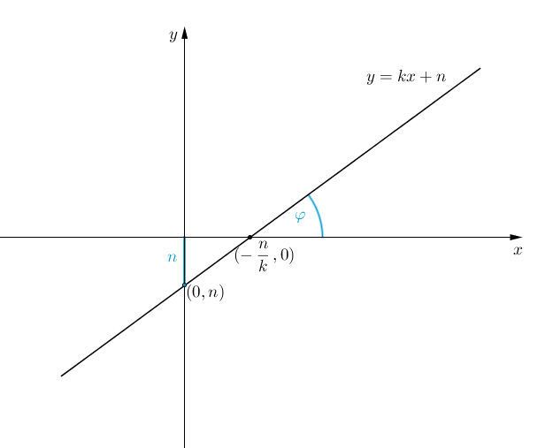

Права  пресеца Oy осу у тачки (0,n) а осу Ox у тачки (,0),k≠0 и образујe са позитивним смером Ox oсе угао α. Број k=tgα назива се коефицијент правца те праве, а n представља одсечак на Оy оси.

**Сегментни облик**

Једначина

$\frac{x}{a}+\frac{y}{b}=1$ a≠0,b≠0

назива се **сегментни облик** једначине праве.

Права $\frac{x}{a}+\frac{y}{b}=1$   пресеца осу Ox у тачки (a,O), а осу Oy у тачки (O,b), па се a назива одсечак праве на x-оси, а b одсечак на y-оси.

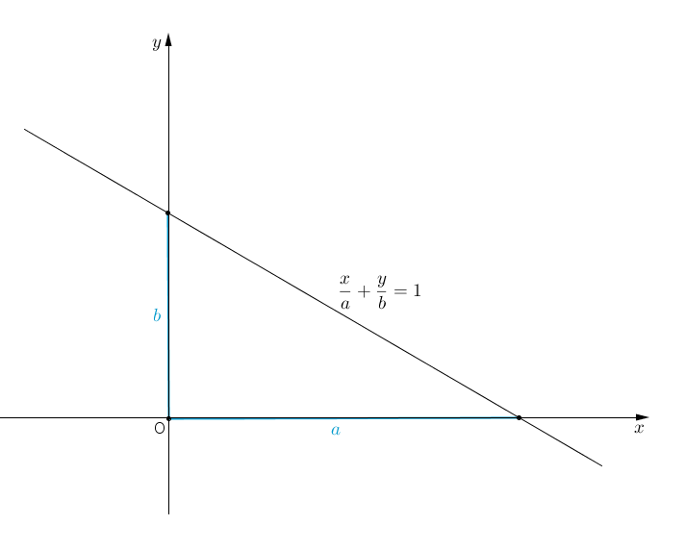

Једначина x=a одређује праву паралелну оси Ox , једначина y=b одређује праву паралелну оси Ox . Једначина осе Ox је y=0, а осе Oy је x=0.

**Нормални облик**

Једначина 

назива се нормални облик једначине праве, где је p растојање праве од координатног почетка, а β угао који образује нормала те праве са позитивним смером осе Ox.

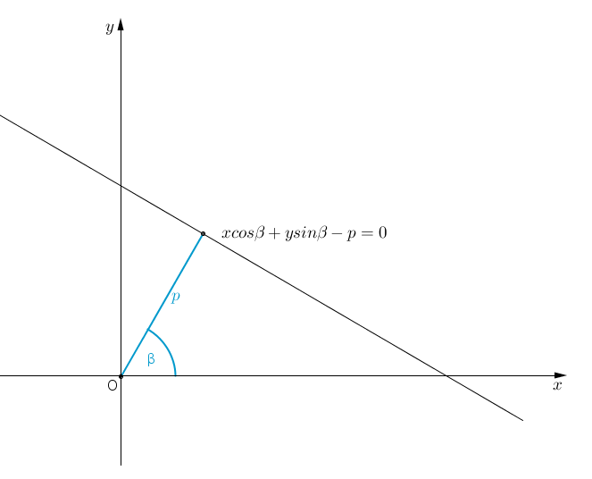

**Једначина прамена правих**

Једначина прамена правих са центром у тачки M0(x0,y0) је



**Једначина праве кроз две тачке**

Једначина праве која пролази кроз две различите тачке M1(x1,y1) и M2(x2,y2) je

или 

**Везе између разних облика једначина праве**

Сегменти a и b, коефицијент правца k, растојање праве од координатног почетка p, cosβ и sinβ (β је угао који образује нормала те праве са позитивним смером осе Ox) могу се изразити помоћу коефицијената A,B и C на следећи начин:



Предзнак пред кореном се бира тако да буде p>0.

**Две праве** **Услов паралелности**

Праве  и  су паралелне ако и само ако је .

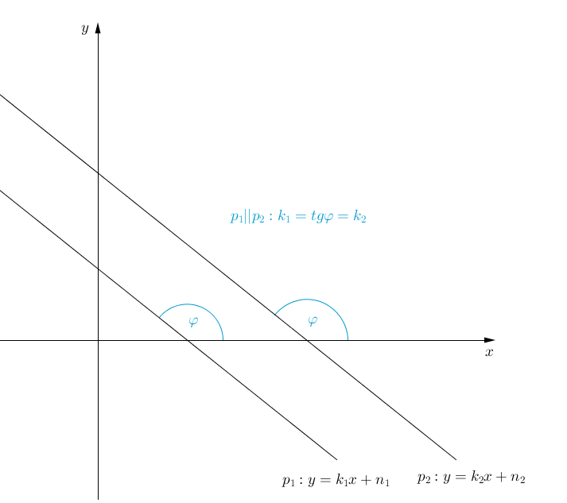

**Услов нормалности**

Праве  и 

су нормалне ако и само ако је  oдносно 

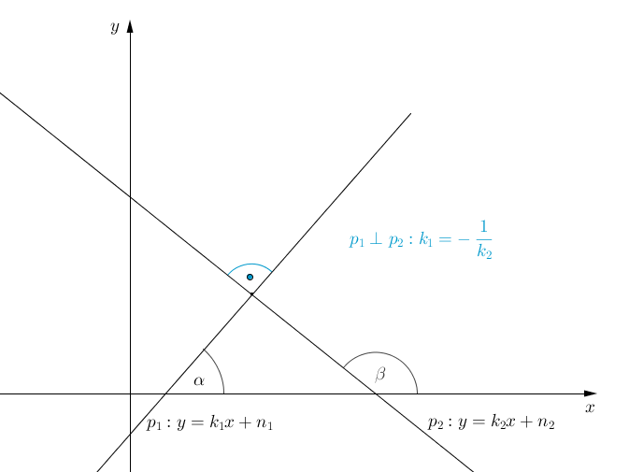

**Угао између правих**

Нека су праве  и  дате једначинама  и 

 Угао између правих одређен је са 

**Растојање тачке од праве**

Растојање |d| тачке M0(x0,y0) од праве Ax+By+C=0 одређено је са

